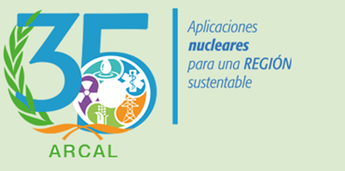
ARCAL

ACUERDO REGIONAL DE COOPERACIÓN PARA LA PROMOCIÓN DE LA CIENCIA Y LA TECNOLOGÍA NUCLEARES EN AMÉRICA LATINA Y EL CARIBE

INFORME 2020
País: BRASIL

INFORME ANUAL DE PARTICIPACIÓN DE BRASIL EN EL PROGRAMA ARCAL

2020

ÍNDICE

1. RESUMEN EJECUTIVO | 04
2. PARTICIPACIÓN DEL COORDINADOR NACIONAL  EN LAS ACTIVIDADES DE ARCAL | 04
3. RESULTADOS, DIFICULTADES Y PROBLEMAS  PRESENTADOS DURANTE LA MARCHA DE LOS  PROYECTOS Y DEL ACUERDO | 05
4. ANEXOS | 18

Francisco Rondinelli
COORDINADOR NACIONAL
Marzo/2021
1. RESUMEN EJECUTIVO

En el año de 2020 Brasil participó en 16 proyectos ARCAL.

Es importante destacar que en el año de 2020 la situación de la pandemia del COVID 19 imposibilitó el cumplimento del plan de actividades previsto y muchos proyectos tuvieron sus actividades postergadas. Sin embargo, gracias al esfuerzo de los Coordinadores y Contrapartes de los Proyectos, al apoyo de las instituciones involucradas y de las autoridades nacionales, en especial de la Comisión Nacional de Energía Nuclear (CNEN), sobre todo por intermedio de la Coordinación General de Asuntos Internacionales-CGAI y de la Dirección de Investigación y Desarrollo, algunas actividades se llevaron a cabo de forma remota, el que contribuyó para mantener los proyectos activos y con alguno grado de implementación,

Es importante mencionar también el apoyo brindado por el Organismo Internacional de Energía Atómica a través de la División para América Latina del Departamento de Cooperación Técnica, así como la relevante colaboración y actuación de la misión diplomática brasileña junto al Organismo, en Viena.

2. PARTICIPACIÓN DEL COORDINADOR NACIONAL EN LAS ACTIVIDADES DE ARCAL

2.1 Actividades de Coordinación Técnica

En 2020 la Coordinación Nacional de ARCAL en Brasil participó de la organización de las actividades remotas de los proyectos.
También hubo la participación del Coordinador Nacional de Brasil en la XXI Reunión del OCTA, que se llevó a cabo en el 07 y el 13 de agosto, de forma remota.
El Coordinador Nacional participó también de las actividades del Grupo de Seguimiento y Evaluación para elaboración de la AGENDA ARCAL 2030.

2.2 Participación en Eventos Realizados en el País

La Coordinación Nacional de Brasil ha acompañado la organización de las actividades remotas realizadas en el marco de cada proyecto, manteniendo contactos permanentes con las contrapartes de los proyectos y con las autoridades de las instituciones nacionales involucradas en el programa con el objetivo de apoyar la participación de los representantes del país en dichas actividades.

3. RESULTADOS, DIFICULTADES Y PROBLEMAS PRESENTADOS DURANTE LA MARCHA DEL PROYECTO Y DEL ACUERDO.

- RLA0069–Promoting Strategic Management and Innovation at National Nuclear Institutions through Cooperation and Partnership Building -Phase II (ARCAL CLXXII)

Logros

Las actividades de este proyecto se realizaron de forma remota en 2020 y han sido realizados eventos de coordinación de los grupos temáticos y eventos de capacitación, que se presentan a continuación.

- Reuniones de coordinación de los grupos temáticos:

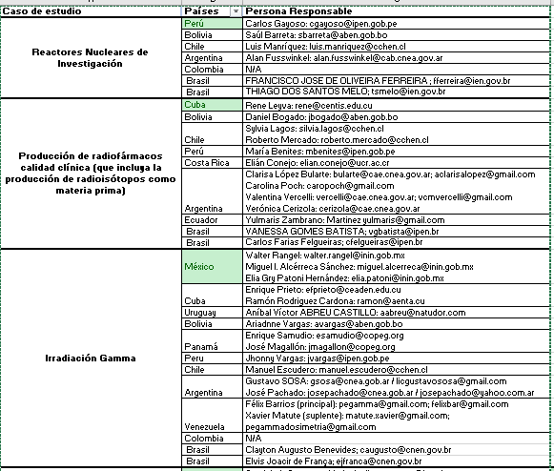
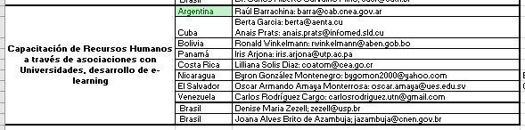
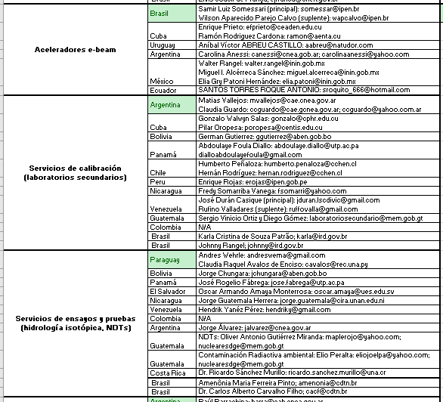

- Cursos de capacitación:
  - Virtual Training Course on Strategic Communication, from 4 November to 16 December 2020, 4 sessions - 2 participantes de Brasil.

  - Virtual Training Course on Strategic Planning/Management for young leaders, from 24 November to 23 February 2021, 13 sessions - 2 participantes de Brasil.

Dificultades
Dificultades relacionadas al impacto de la pandemia del COVID 19 en las actividades del proyecto en el año de 2020.

- RLA1014 - Advancing Non-Destructive Testing Technologies for the Inspection of Civil and Industrial Structures (ARCAL CLIX)

Logros
No hubo actividades ejecutadas en este proyecto en el año 2020.

Dificultades
Dificultades relacionadas al impacto de la pandemia del COVID 19 en las actividades del proyecto en el año de 2020.

- RLA1015 - Harmonizing Integrated Management Systems and Good Irradiation Practice Procedures in Irradiation Facilities (ARCAL CLX)

Logros
No hubo actividades ejecutadas en este proyecto en el año 2020.

Dificultades
Dificultades relacionadas al impacto de la pandemia del COVID 19 en las actividades del proyecto en el año de 2020.

- RLA1019 - Strengthening Capabilities for the Utilization of Nuclear and Radiation Technology to Characterize, Conserve and Preserve the Cultural Heritage (ARCAL CLXVII)

Logros
No hubo actividades ejecutadas en este proyecto en el año 2020.

Dificultades
Dificultades relacionadas al impacto de la pandemia del COVID 19 en las actividades del proyecto en el año de 2020.

- RLA2017 - Supporting the Preparation of Sustainable Energy Development Plans at a Regional Level (ARCAL CLXVI)

Logros
El objetivo del proyecto es de contribuir a la planificación y desarrollo energético sostenible en América Latina y el Caribe a través del uso de las herramientas de planificación energéticas y el desarrollo de estudios integrados. El objetivo específico es fortalecer las capacidades de los países participantes en el proyecto para la elaboración de estudios integrales de desarrollo energético a nivel nacional para ser integrados en casos regionales, que permitan formular los escenarios de desarrollo energético sostenible integrales a nivel regional. Analizando además la viabilidad de la inclusión de la opción nuclear a mediano y largo plazo, en aquellos países que no la poseen o la participación de los países como posibles proveedores o usuarios de la industria nuclear.
Durante el año 2020, debido a la pandemia, las únicas actividades realizadas por la selección brasileña fueron en preparación para el Taller Regional sobre evaluación de la demanda energética a nivel regional reprogramado para enero de 2021.

Con respecto a los resultados para el Brasil, el proyecto puede traer importantes resultados. Se destaca el uso de la metodología de planificación del OIEA, la formación de las personas en las herramientas de la planificación del OIEA y el conocimiento por parte de los participantes del proyecto sobre la situación energética de los países de la región.

Estaba previsto para marzo de 2020, en Brasil, realizar el MT_ Taller Regional sobre evaluación de la demanda energética a nivel regional para definir supuestos socioeconómicos para el análisis integrado, para comenzar a actualizar los casos nacionales (año base, referencia y escenarios alternativos). Debido a la pandemia, el evento se pospuso hasta enero de 2021, virtualmente.
Se llevaron a cabo reuniones preparatorias para el evento que involucró a la selección brasileña en enero, febrero y marzo. Y posteriormente con la nueva fecha del evento definida, se retomaron las reuniones de equipo en los últimos meses del año.

Participó en las reuniones:
1. Sra. Gabriela BORSATTO (CNEN)
2. D. Pedro MAFFIA DA SILVA (CNEN)
3. Sr. Gustavo PEREIRA (NUCLEP)
4. Sra. Marcia PIRES DA LUZ BETTENCOURT (CNEN)
5. D. Francisco RONDINELLI JUNIOR (CNEN)
6. Sr. Marcelo WENDEL (EPE)

Dificultades

La pandemia afectó a todo el cronograma del proyecto, que en varias ocasiones intentó reanudarse, pero por razones de seguridad sufrió más retrasos.

- RLA 5076 - Strengthening Surveillance Systems and Monitoring Programmes of Hydraulic Facilities Using Nuclear Techniques to Assess Sedimentation Impacts as Environmental and Social Risks (ARCAL CLV)

Logros
No hubo actividades ejecutadas en este proyecto en el año 2020.

Dificultades
Dificultades relacionadas al impacto de la pandemia del COVID 19 en las actividades del proyecto en el año de 2020.

- RLA 5077 - Enhancing Livelihood through Improving Water Use Efficiency Associated with Adaptation Strategies and Climate Change Mitigation in Agriculture (ARCAL CLVIII)

Logros
No hubo actividades ejecutadas en este proyecto en el año 2020.

Dificultades
Dificultades relacionadas al impacto de la pandemia del COVID 19 en las actividades del proyecto en el año de 2020.

- RLA – 5078 - Improving Fertilization Practices in Crops through the Use of Efficient Genotypes in the Use of Macronutrients and Plant Growth Promoting Bacteria (ARCAL CLVII)

Logros
No hubo actividades ejecutadas en este proyecto en el año 2020.

Dificultades
Dificultades relacionadas al impacto de la pandemia del COVID 19 en las actividades del proyecto en el año de 2020.

- RLA5080 - Strengthening the Regional Collaboration of Official Laboratories to Address Emerging Challenges for Food Safety (ARCAL CLXV)

Logros
Aún no es posible afirmar que hubo un impacto positivo, ya que el objetivo del proyecto, que es establecer una base de datos regional para la promoción de la inocuidad alimentaria en América Latina y el Caribe, aún no se ha alcanzado, se encuentra en la fase de identificación del responsable de cada país para la gestión de datos. Se ha iniciado la creación de la red que se encargará de compartir los datos. Se puede decir que uno de los beneficios fue el establecimiento de una mayor interacción entre los profesionales que trabajan en el área de seguridad alimentaria en los países involucrados.

En el año de 2020 se realizaron dos reuniones virtuales del proyecto:

1) "Reunión virtual sobre el futuro de los datos de seguridad alimentaria: compartir experiencias y lecciones aprendidas con la Agencia Europea de Seguridad Alimentaria (EFSA)" – 27 y 29 de octubre de 2020;

2) “Reunión virtual sobre el establecimiento de una base de datos regional para la promoción de la inocuidad alimentaria en América Latina y el Caribe: compartiendo experiencias y lecciones aprendidas con la Agencia Chilena de Inocuidad Alimentaria (ACHIPIA) - 17 de noviembre de 2020;

Dificultades
Las mayores dificultades encontradas fueron causadas por la pandemia Covid-19, ya que se programaron tres eventos presenciales (una capacitación y dos reuniones) en tres países de América Latina y tuvieron que ser cancelados. Dos de ellos terminaron usando videoconferencia. Otra dificultad que ya se esperaba tiene que ver con convencer a los tomadores de decisiones en los respectivos países participantes para que acepten que compartir datos beneficia a todos. Hasta ahora, alrededor del 50% de los países participantes han cumplido con la primera demanda, que fue el nombramiento de un miembro del comité de intercambio de datos.

- RLA5081 - Improving Regional Testing Capabilities and Monitoring Programmes for Residues/Contaminants in Foods Using Nuclear/Isotopic and Complementary Techniques (ARCAL CLXX)

Logros
Programación para 2020
Actividad | Fechas | Institución | Prerequisito | Insumos locales
(A) Intercambio institucional de metodologías analíticas (Mapa-Epagri) | 20-Aug | Epagri | Técnico con conocimientos académicos avanzados en química analítica y con experiencia en monitoreo y validación de metodología aplicada al análisis de residuos en alimentos de importancia nacional. | Organização de reuniões; deslocamento de pessoal; elaboração de documentos
(B) Definición de pesticidas de mayor interés para el monitoreo. | 20-Aug | Epagri | Ingeniero agrónomo con experiencia en manejo fitosanitario con estrecha relación con actores de cadenas productivas de importancia nacional. | Organização de reuniões; deslocamento de pessoal; elaboração de documentos
(C) Recibir un experto para enseñar el curso del programa de monitoreo | out/20 | Epagri | Creadas las condiciones en el EPAGRI para recibir al experto y a especialistas de otros laboratorios involucrados en el proyecto | Logistica y recepcion. Proporcionar lugar para el evento.
(D) Participación en capacitación validación de métodos confirmatorios en Colombia | mar/21 | Epagri | RLA-5081 | Autorización institucional

Para la definición de plaguicidas de mayor interés para el monitoreo, se preseleccionaron 237 ingredientes activos comercializados en Brasil entre fungicidas, insecticidas y herbicidas. Estos compuestos se distribuyeron de acuerdo con la legislación brasileña, considerándose registrados o no para los principales cultivos comerciales de Brasil. Posteriormente, en conversación con técnicos y agricultores, se enumerarían los que aún se utilizan en el campo, para que se puedan mejorar los análisis. Sin embargo, aún no se ha realizado la validación de la importancia aplicada de cada producto, ya que este paso requiere reunirse con representantes de las cadenas productivas y visitas a regiones productoras. Las rondas de encuentro con representantes de las cadenas productivas, representantes de los órganos de control, fueron momentáneamente impedidas debido a la pandemia. También se imposibilitaron los desplazamientos, directamente relacionados con las visitas a algunas regiones productivas. Estas entrevistas, así como las visitas a las regiones productivas, son fundamentales para comprender mejor las técnicas que realmente utilizan los agricultores y técnicos en el campo. Para ello, utilizaremos la capilaridad de Epagri, empresa presente en prácticamente todo el estado de Santa Catarina. Por estar directamente vinculado a la generación de tecnologías con menor impacto para el manejo fitosanitario de los principales cultivos brasileños, será posible enumerar los principales productos a monitorear en cultivos como arroz, frijol, maíz, manzana, banano, pitaya, maracuyá, uva, melocotón, nectarina, ajo, cebolla, hortalizas de hoja, tomates, entre otros. Creemos que esto facilitará la redacción y definición de futuros programas de seguimiento, aplicables a otras culturas. También enumeraremos, para los cultivos mencionados anteriormente, tecnologías biológicas disponibles comercialmente para reemplazar el uso de pesticidas en el campo.

Dificuldades

Debido a las restricciones de viaje nacionales e internacionales, no se alcanzaron las metas relacionadas con los cursos presenciales y las reuniones, lo que impidió la realización de:

(A) Intercambio institucional de metodologías analíticas (Mapa-Epagri)

(B) Definición de plaguicidas principales para monitoreo,

(C) Recibir un experto para impartir el curso del programa de monitoreo.

(D) Participar en capacitación en validación de métodos confirmatorios en Colombia. Así, todas las actividades programadas en este proyecto se trasladaron al año 2021. Como forma de solucionar este problema, se programan reuniones con representantes de las distintas cadenas productivas atendidas por Epagri para el año 2021, de manera virtual. Además, con el fin de minimizar las demoras, parte de la revisión se realizará en base a la literatura disponible. Los cursos (C e D) e en el extranjero están abiertos hasta el segundo que se defina esta situación actual.

- RLA6077 - Taking Strategic Actions to Strengthen Capacities in the Diagnostics and Treatment of Cancer with a Comprehensive Approach (ARCAL CXLVIII)

Logros
No hubo actividades ejecutadas en este proyecto en el año 2020.

Dificultades
Dificultades relacionadas al impacto de la pandemia del COVID 19 en las actividades del proyecto en el año de 2020.

- RLA 6079 - Using Stable Isotope Techniques for Monitoring and Interventions to Improve Young Child Nutrition (ARCAL CLVI)

Logros
No hubo actividades ejecutadas en este proyecto en el año 2020.

Dificultades
Dificultades relacionadas al impacto de la pandemia del COVID 19 en las actividades del proyecto en el año de 2020.

- RLA6082 - Strengthening Regional Capabilities in the Provision of Quality Services in Radiotherapy (ARCAL CLXVIII)

Logros
No hubo actividades ejecutadas en este proyecto en el año 2020.

Dificultades
Dificultades relacionadas al impacto de la pandemia del COVID 19 en las actividades del proyecto en el año de 2020.

- RLA6083 - Strengthening Nuclear Medicine Capabilities Focusing on Hybrid Imaging for Diagnosis and Therapy of Diseases Including Oncological, Cardiological and Neurological Pathologies (ARCAL CLXIV)

Logros
En virtud de la pandemia del COVID-19, el encuentro planeado para marzo de 2020 ha sido cancelado. Hicimos unos encuentros virtuales en Mayo de 2020, cuando se planeó cursos de capacitación para 2021 (TC Training EVT2001566: Virtual-Regional Training Course on Hybrid Imaging in Oncology & Virtual Regional Training Course on Hybrid Imaging and Theranostics for Paediatric Patients).
.
Non fueron aportados recursos in 2020. Iniciado el proceso de compra de los siguientes equipos:

Description | Deliver-To | Quantity | Price | Amount(EUR)
Jaszczak deluxe phantom para SPECT.  CT DOSE PHANTOMS MODELO 007A (CIRS Tissue Simulation and Phantom Technology)  CATPHAN 600 da Phantom Laboratory | FP-TO COUNTERPART | 1 | 14000 | 14,000.00

Dificultades
Dificultades relacionadas al impacto de la pandemia del COVID 19 en las actividades del proyecto en el año de 2020.

- RLA6084 - Strengthening Regional Human Resource Development in Different Areas of Radiopharmacy (ARCAL CLXIX)

Logros
No hubo actividades ejecutadas en este proyecto en el año 2020.

Dificultades
Dificultades relacionadas al impacto de la pandemia del COVID 19 en las actividades del proyecto en el año de 2020.

- RLA 7023 - Assessing Atmospheric Aerosol Components in Urban Areas to Improve Air Pollution and Climate Change Management (ARCAL CLIV))

Logros
No hubo actividades ejecutadas en este proyecto en el año 2020.

Dificultades
Dificultades relacionadas al impacto de la pandemia del COVID 19 en las actividades del proyecto en el año de 2020.
4. ANEXOS

4.1) Recursos Aportados por el País al Programa
CÓDIGO Y TITULO DE PROYECTO | COORDINADOR DEL PROYECTO | APORTE en Euros
RLA 0069 - Promoting Strategic Management and Innovation at National Nuclear Institutions through Cooperation and Partnership Building -Phase II (ARCAL CLXXII) | Francisco Rondinelli Júnior rondinel@cnen.gov.br arcal@cnen.gov.br  Roberto Xavier  xavier@cnen.gov.br | 16.850
RLA 2017 - Supporting the Preparation of Sustainable Energy Development Plans at a Regional Level (ARCAL CLXVI) | Pedro Maffia da Silva pmsilva@cnen.gov.br | 2.000
RLA5080 - Strengthening the Regional Collaboration of Official Laboratories to Address Emerging Challenges for Food Safety (ARCAL CLXV) | Fernando José Pires de Souza  fernando.pires@agricultura.gov.br | 1.000
RLA5081 - Improving Regional Testing Capabilities and Monitoring Programmes for Residues/Contaminants in Foods Using Nuclear/Isotopic and Complementary Techniques (ARCAL CLXX) | Alexander Andrade  alexanderandrade@epagri.sc.gov.br | 4.500
RLA6083 - Strengthening Nuclear Medicine Capabilities Focusing on Hybrid Imaging for Diagnosis and Therapy of Diseases Including Oncological, Cardiological and Neurological Pathologies (ARCAL CLXIV) | Carlos Alberto Buchpieguel  buch@usp.br | 500
TOTAL |  | 24.850

4.2) Indicadores Financieros para Valorar el Aporte de los Países al Programa Arcal

ITEM | VALOR DE REFERENCIA  (por proyecto) | CANTIDAD en Euros  (TOTAL)
- Expertos/Conferencistas enviados al exterior por el Organismo (OIEA) | EUR 300 por persona por día (se incluye días de viaje) | -
- Gastos locales por sede de evento regional en el país (Grupo de Trabajo/Cursos de Capacitación/Talleres/Seminarios) | EUR 5.000 por semana | -
- Gastos locales en eventos nacionales, que se encuentren en el Plan de Actividades | EUR 3.000 por semana | -
- Becario cuyos gastos locales son asumidos por el país | EUR 3.500 por mes por becario | -
- Publicaciones | Hasta EUR 3.000 | -
- Creación y/o actualización de Base de Datos | Hasta EUR 5.000 | -
- Envío de reactivos, fuentes radioactivas, radioisótopos, otros materiales | Hasta EUR 5.000 | -
- Realización de servicios (p.ej. irradiación de materiales) | Hasta EUR 5.000 | -
- Tiempo trabajado como DTM | Máximo EUR 700 por mes | -
- Tiempo trabajado como Coordinador de Proyecto | Máximo EUR 500 por mes | 6.800
- Tiempo trabajado como Especialistas locales que colaboran con el proyecto (máximo 3 especialistas por proyecto) | Máximo EUR 300 por mes por especialista | 1.550
- Aportes en la ejecución de cada Proyecto comprendiendo los siguientes puntos:  - Viáticos internos/externos  - Transporte interno/externo | Máximo EUR 7.500/proyecto | 7.500
- Gastos del país para el proyecto (infraestructura, equipo, etc.) | Máximo EUR 10.000 | 9.000
TOTAL |  | 24.850

